**计算机程序设计基础（C++）**

**实验报告**

专业班级 软件工程2206班

学 号 8209220603

姓 名 陈 凯

**实验报告成绩：**

|  |  |  |  |  |  |
| --- | --- | --- | --- | --- | --- |
| **实验** | **实验二** | **实验三** | **实验四** | **实验五** | **总评** |
| **成绩** |  |  |  |  |  |

**批阅老师:________**

**实验三 函数**

1. **实验目的与要求**

本实验主要培养、训练学生对函数的理解，要求：

1. 掌握函数的定义、声明的方法；

2. 掌握函数的编写要求；

3. 掌握函数的调用方法；

4. 掌握函数参数的传递方法；

5. 掌握变量的作用域；

6. 掌握多文件编程方法。

1. **实验内容**

1、输入自然数 m 和 n，

（1）求他们的最大公约数（或称最大公因数）。

要求输入、输出在主函数中进行，求公约数由函数实现。

（2）在函数中求最大公约数与最小公倍数。（提示：使用引用参数）

2. 编写程序满足：声明一个函数，判断一个整数是否为素数，使用如下函数头：

bool is_prime(int num) ,如果 num 是素数函数返回 true，否则返回 false；

利用函数 is_prime 找出前 200 个素数，并按每行 10 个输出：

2 3 5 7 11 13 17 19 23 29

3、编程实现摄氏温度到华氏温度的转换：

编写一个头文件，包含下面两个函数：

double celsius_to_fah(double cel) //摄氏温度到华氏温度

double fahrenheit_to_cels(double fah) //华氏温度到摄氏温度

实现头文件，并编写测试程序，调用函数显示如下结果：

Celsius Fahrenheit | Fahrenheit Celsius

40.0 105.0 | 120.0 48.89

39.0 102.0 | 110.0 43.33

…… …… | …… ……

31.0 87.8 | 30.0 -1.11

（测试程序为主模块，即 main( )函数所在的 CPP 文件，头文件 mytemperature.h 只有函数声明；

函数定义写在另一 CPP 文件 mytemperature.cpp）

4、创建名为 mytriangle.h 的头文件，包括：

bool is_valid(double side1,double side2,double side3)

double_area(double side1,double side2, double side3)

面积=sqrt(s(s-side1)(s-side2)(s-side3))

其中 s=(side1+side2+side3)/2

写测试程序：读取三角形三边长，如输入合法，计算面积，否则输出错误信息。

（测试程序为主模块，即 main( )函数所在的 CPP 文件，头文件 mytriangle.h 只有函数声明；

函数定义写在另一 CPP 文件 mytriangle.cpp）

3 与 4 选一个完成

5、猴子吃桃：猴子第一天摘若干桃子，当即吃了一半，还不过瘾，又吃了一个。第二天又将剩下的桃子吃掉一半，又多吃一个，以后每天如此，到第 10 天，发现只剩最后一个桃子，问，第一天猴子共摘多少桃子（用递归实现）。

三、实验思考题

1. 本实验中函数中返回的值为什么与函数类型一致？

2. 本实验中主函数调用函数时采用的是何种传递方式？

1. **实验步骤、算法与结果分析**

第一题:

Code:

#include<iostream>

using namespace std;

int divisor(int &a,int &b)

{

if (b > a) //保证 a大 b小

{

int temp = a;

a = b;

b = temp;

}

while (a % b)

{

int c = a % b;

a = b;

b = c;

}

return b;

}

int multiple(int &a, int &b)

{

int m = a * b;

int c = m / divisor(a, b);

return c;

}

void main()

{

int a, b;

cout << "请输入两个数字: "<<endl;

cin >> a >> b;

cout << a << " 和 " << b << "的最大公约数是" << divisor(a, b) << endl

<< "最小公倍数是" << multiple(a, b) << endl;

}

Result:

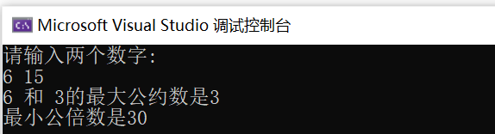

第二题:

Code:

#include<iostream>

using namespace std;

bool is_prime(int num)

{

for (int d = 2; d <= num / 2; d++)

{

if (num % d == 0)

{

return false;

}

}

return true;

}

void display(int total,int line)

{

int count = 0;

int num = 2;

while (count < total)

{

if (is_prime(num))

{

count++;

if (count % line == 0)

{

cout << num << '\t' << '\n';

}

else

{

cout << num << '\t';

}

}

num++;

}

}

void main()

{

display(200, 10);

}

Result:

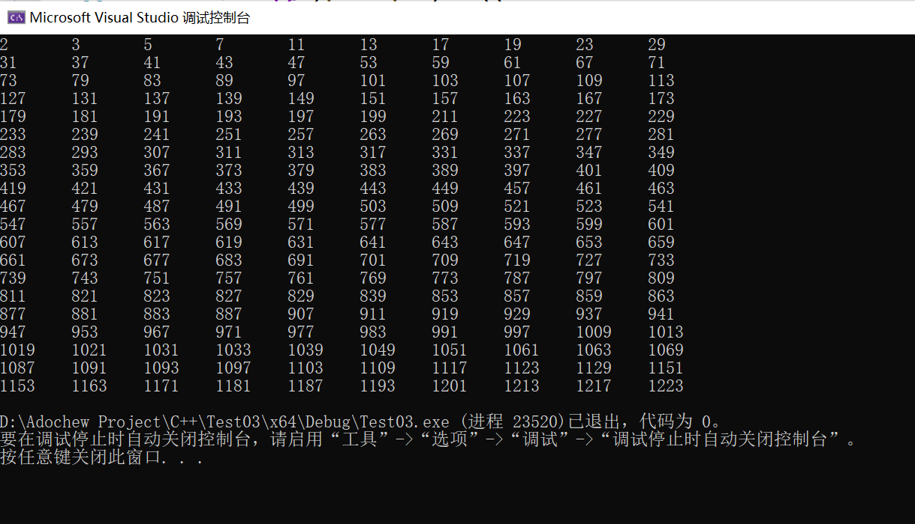

第四题:

Code:

Mytriangle.h:

#pragma once

bool is_valid(double side1, double side2, double side3);

double double_area(double side1, double side2, double side3);

.Cpp:

#include<iostream>

#include"Mytriangle.h"

using namespace std;

bool is_valid(double side1, double side2, double side3)

{

if (side1 + side2 > side3 && side1 + side3 > side2 && side2 + side3 > side1)

{

return true;

}

return false;

}

double double_area(double side1, double side2, double side3)

{

double s, area;

s = (side1 + side2 + side3) / 2;

area = sqrt(s*(s - side1)*(s - side2)*(s - side3));

return area;

}

void main()

{

double a, b, c;

cout << "请输入三角形的三边长: " << endl;

cin >> a >> b >> c;

if (is_valid(a,b,c))

{

cout << "此三角形面积为 " << double_area(a, b, c) << endl;

}

else

{

cout << "Error" << endl;

}

}

Result:

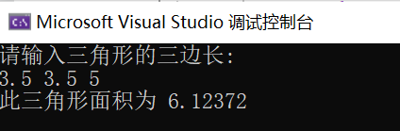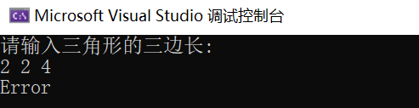

第五题:

Code:

#include<iostream>

using namespace std;

int count(int day,int num) //输入第day天时剩num个 输出第1天时总共的个数

{

if (day > 1)

{

return count(--day,2 * (num + 1));

}

return num;

}

void main()

{

cout<<"一共摘了 "<< count(10, 1) <<" 个桃子"<<endl;

}

Result:

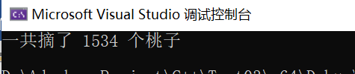

实验思考题:

1.函数定义时的类型是该函数的返回值的类型 即函数无类型之分 有返回值类型之分

2.参数的引用或值传递

1. **遇到的问题和解决方法**

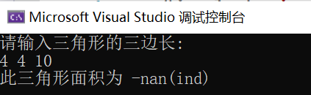

在写第四题时,检测三角形是否合理的函数is_valid只写了true的返回, 而最后没有写false的返回. 导致在if 判断时无法正常进行 , 不能输出错误提示. 解决方法, 补上遗漏的return false.

1. **体会**

通过这次上机实验, 我了解到了通过函数来封装一些功能的编程方法. 同时初步学习了用递归的方法实现计算, 多文件的文件的编程, 掌握了函数的调用.